CAHIER DES CHARGES
Metropolis

Description rapide du site :

Avoir un site intuitif, responsive, où l'on peut voir un film 3 mois après sa sortie.

Composition du site :

- Page d'accueil
- formulaire de contact disponible sur toutes les pages
- Page avec une liste des différents films
- Page avec des informations sur les films (titre, date, acteurs …)
- Interface utilisateur et une interface administrateur

Technos :

- html
- css
- JS
- PHP
- Mysql / phpmyadmin (data base)

Charte graphique :
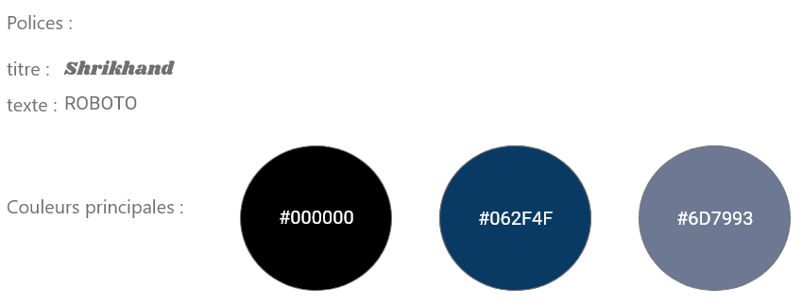

Wireframes :

ACCUEIL
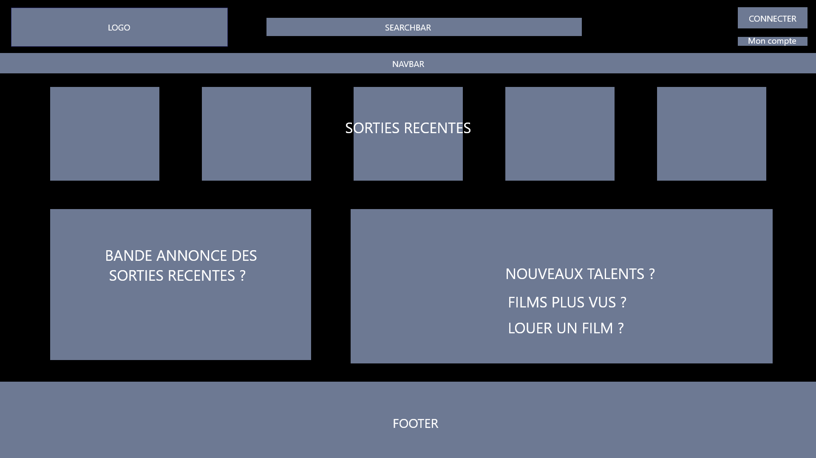

FILMS
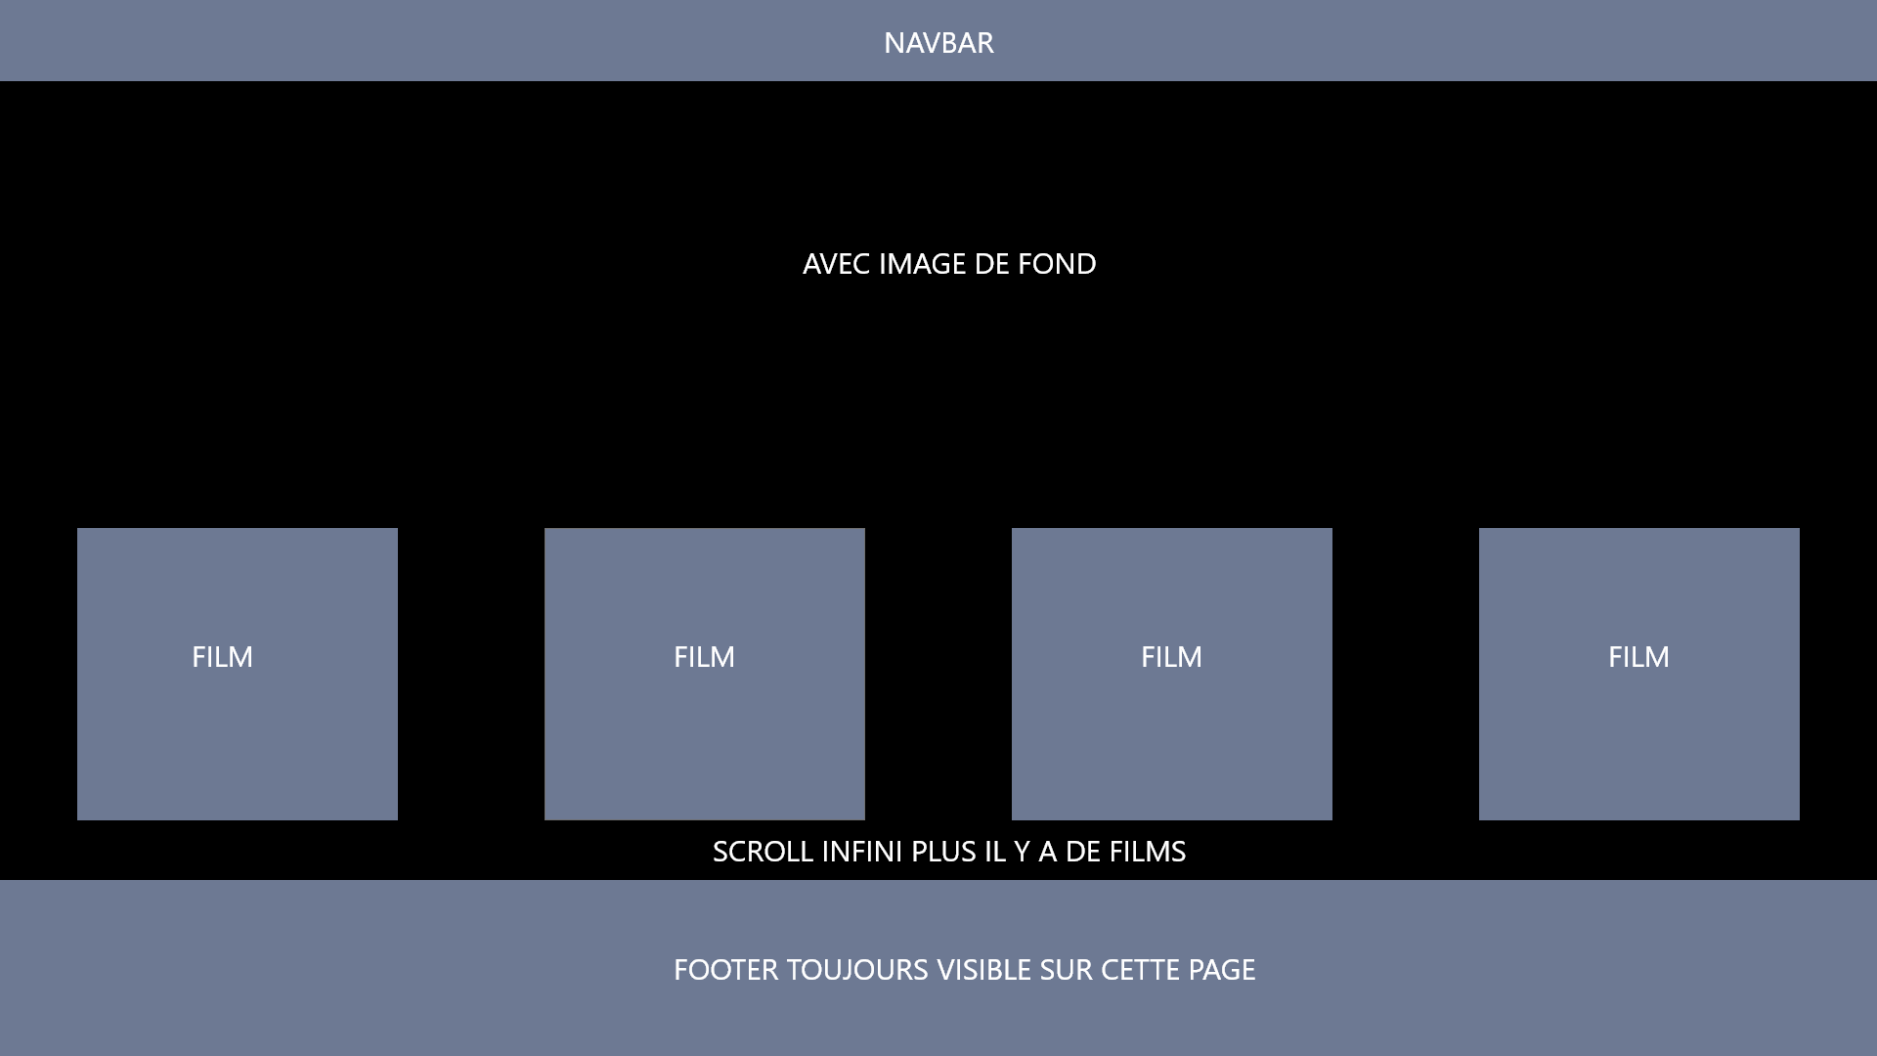

INFOS FILMS
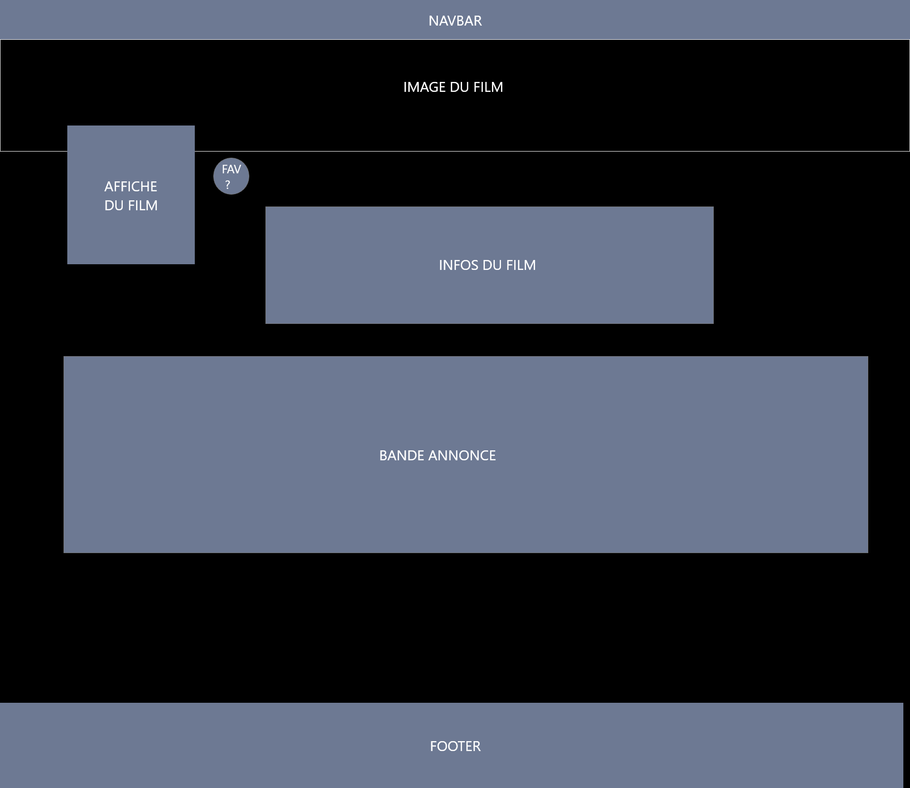

MCD :

